ВСЕРОССИЙСКАЯ ОЛИМПИАДА ШКОЛЬНИКОВ ПО ГЕОГРАФИИ
2026-2027 учебный год
ШКОЛЬНЫЙ ЭТАП 6 класс

Фамилия, имя ученика ___________________________________ класс____

Уважаемый участник!
Работа состоит из двух частей.
Тестовый тур. Внимательно прочитайте каждое задание и предлагаемые варианты ответов, отвечайте только после того, как вы поняли вопрос и проанализировали все варианты ответа. На выполнение заданий тестового тура отводится 30 минут.
Теоретический тур. Отвечайте на задания полным ответом в соответствии с поставленными вопросами. На выполнение заданий теоретического тура отводится 60 минут.
При выполнении работы разрешается использовать транспортир и линейку.
Запрещено пользоваться во время выполнения заданий своими предметными тетрадями, справочной литературой, учебниками, любыми электронными устройствами, служащими для передачи, получения или накопления информации.

Тестовый тур
- Каким цветом на карте показаны низменности?
А) зеленым Б) желтым В) коричневым Г) синим
Ответ_________________________________________________________

- Расставьте параллели по направлению с севера на юг. Запишите получившуюся последовательность цифр.
А) 20° с.ш. Б) 50° с.ш. В) 90° с.ш. Г) 0° с.ш. (экватор)
Ответ_________________________________________________________

- Продолжите предложение.
Каждое утро Маша видит из окна своей комнаты восход солнца. А это значит, что окна комнаты выходят на _______________________ .

- Географическая оболочка включает в себя части атмосферы и литосферы, а также всю гидросферу и биосферу. Соотнесите названия земных оболочек с представленными объектами.

А. Атмосфера
Б. Литосфера
В. Гидросфера:
Г. Биосфера

- гранитный слой земной коры
- бриз
- кучевое облако
- магма
- река Обь
- горы Анды
- баобаб
- озеро Виктория
- гиппопотам
- тайга
- мрамор
- пассаты

Ответ
А | Б | В | Г

- Выберите из ниже приведенного списка, все горные породы, относящиеся к обломочным:
А) песок
Б) щебень
В) гранит
Г) мрамор
Д) пемза
Е) валун
Ответ_________________________________________________________

6. Назовите канал, который разделяет два материка
1) Кильский
2) Цимлянский
3) Суэцкий
4) Коринфский
Ответ_________________________________________________________

7. На каком материке самые большие различия высот?
1) Африка
2) Северная Америка
3) Евразия
4) Южная Америка
Ответ_________________________________________________________

8. Кто из перечисленных путешественников первым совершил кругосветное путешествие?
1) Ф. Дрейк
2) И.Ф. Крузенштерн
3) Фернан Магеллан
4) Дж. Кук
Ответ_________________________________________________________

9. Кто из русских путешественников первым(и) совершил(и) кругосветное плавание?
1) Ф.Ф. Беллинсгаузен, М.П. Лазарев
2) И.Ф. Крузенштерн и Ю.Ф. Лисянский
3) Ф.Ф. Конюхов
4) С.О. Макаров
Ответ_________________________________________________________

10. Какой материк пересекают все меридианы Земли?
1) Африка
2) Евразия
3) Антарктида
4) Австралия
Ответ_________________________________________________________

11. К водному бассейну какого океана относится Балтийское море?
1) Индийского
2) Тихого
3) Атлантического
4) Северного Ледовитого
Ответ_________________________________________________________

12. Верны ли следующие утверждения о нагреве земной поверхности?
А) Суша нагревается быстрее и быстро отдаёт тепло.
Б) Море прогревается медленно и дольше отдаёт тепло.
Ответ_________________________________________________________

13. Базальт, гранит, пемза – это:
1) магматические горные породы
2) осадочные горные породы
3) метаморфические горные породы
Ответ_________________________________________________________

14. Какое дерево чаще всего можно встретить в оазисах Африки?
1) араукария
2) лиственница
3) эвкалипт
4) финиковая пальма
Ответ_________________________________________________________
15. Какой азимут имеет направление на юг?
1) 360 градусов
2) 90 градусов
3) 45 градусов
4) 180 градусов
Ответ_________________________________________________________

Теоретический тур
Задание 1
17 сентября 2022 года отметили 165 лет со дня рождения «отца космонавтики», известного российского ученого, изобретателя. «Земля – колыбель человечества. Но нельзя вечно жить в колыбели» - его знаменитые слова. Назовите имя и фамилию юбиляра.
Ответ____________________________________________________________

Задание 2
На представленных изображениях виден конус одного из вулканов, извергавшегося на памяти человечества. Вулкан располагается в бассейне самого древнего океана. Он является не только высшей точкой своей страны, но и символом «страны восходящего Солнца». Максимальное количество осадков на его склонах выпадает летом. У подножия вулканической горы встречается бамбук. Снежная шапка на её вершине хорошо заметна зимой и в переходные сезоны года.
Как называется этот вулкан? Как называется страна? Водами какого океана омывается эта страна?
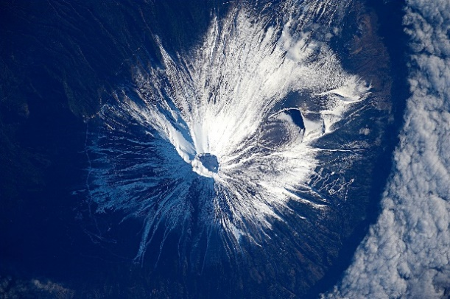 | 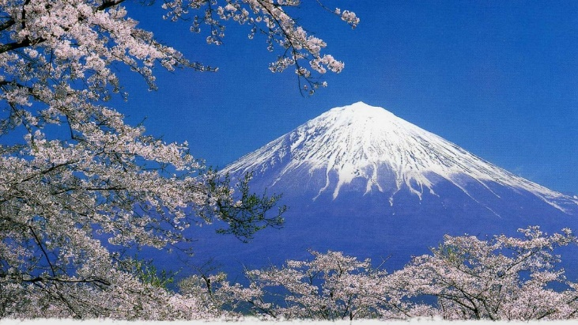
Снимок из космоса | фотоснимок

Ответ____________________________________________________________

ЗАДАНИЕ 3
Подберите обобщающие слова и добавьте еще по одному слову в каждую группу.

Группа слов | Обобщающее слово | Можно добавить
Средиземное, Чёрное, Берингово
Килиманджаро, Ключевская сопка, Этна
Западно-Сибирская, Великая Китайская, Индо-Гангская
Кордильеры, Кавказ, Альпы
Балхаш, Гурон, Ладожское

ЗАДАНИЕ 4
Отвечая на уроке географии о форме Земли, герой книги Л. Лагина «Старик Хоттабыч» Волька сказал: «Если бы Земля была шаром, воды стекали бы с нее вниз, люди умерли бы от жажды, а растения засохли. Земля имеет форму…».
- Какую форму имела Земля в представлении древних и Вольки?
- Почему вода не стекает вниз?
Ответ_________________________________________________________________________________________________________________________________________________________________________________________________

Задание 5 (7 баллов) Задание выполняется с использованием приведённого ниже фрагмента топографической карты.

- Определите по топографической карте азимут от родника на церковь. Ответ запишите в виде числа. (2 балла)
Ответ_________________________________________________________

- Определите по карте, в каком направлении от церкви находится родник. (1 балл)
Ответ_________________________________________________________
- Определите по карте расстояние по прямой от точки А до точки В. Измерение проводите между центрами условных знаков. Полученный результат округлите до десятков метров. Ответ запишите в виде числа. (1 балл)
Ответ_________________________________________________________

- Определите по карте номер участка, на территории которого имеется пологий склон. (1 балл)
Ответ_________________________________________________________

- Определите по карте участок, где весной дольше, чем на других участках будет таять снег. (2 балла)
Ответ_________________________________________________________

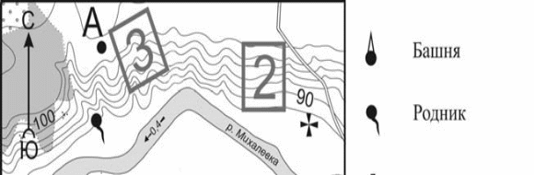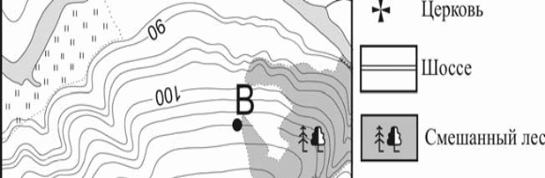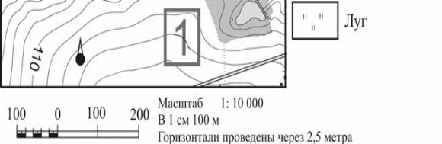

Задание 6. Перед Вами некоторые факты о материках нашей планеты. По каждому факту напишите название материка, к которому он относится. Каждому из шести материков соответствует два приведённых факта. Ответьте на дополнительные вопросы, указанные в круглых скобках после соответствующих характеристик.

1) самый пустынный материк, без учёта снежных пустынь Антарктиды
Ответ_________________________________________________________

2) материк с самым большим населением (назовите страну, расположенную на этом материке и так же лидирующую по этому показателю)
Ответ_________________________________________________________

3) самый низкий материк, как по средним, так и по максимальным высотам над уровнем моря
Ответ_________________________________________________________

4) материк, не имеющий коренного населения
Ответ_________________________________________________________

5) материк, который омывается всеми четырьмя океанами, без учёта Южного океана
Ответ_________________________________________________________

6) материк – «колыбель человечества»
Ответ_________________________________________________________

7) материк, который открыли последним (назовите имена двух мореплавателей, которые первыми побывали у берегов этого материка)
Ответ_________________________________________________________

8) материк, где расположен самый высокий водопад в мире (назовите этот водопад)
Ответ_________________________________________________________

9) материк, где находится страна мира, занимающая второе место по площади территории
Ответ_________________________________________________________

10) материк с самой полноводной рекой в мире (назовите реку и горную систему, со склонов гор она стекает)
Ответ_________________________________________________________

11) материк с самой большой по площади пустыней в мире (назовите пустыню)
Ответ_________________________________________________________

12) материк, где расположен самый большой в мире каньон (назовите каньон и реку, его образовавшую). Ответ_________________________________________________________

